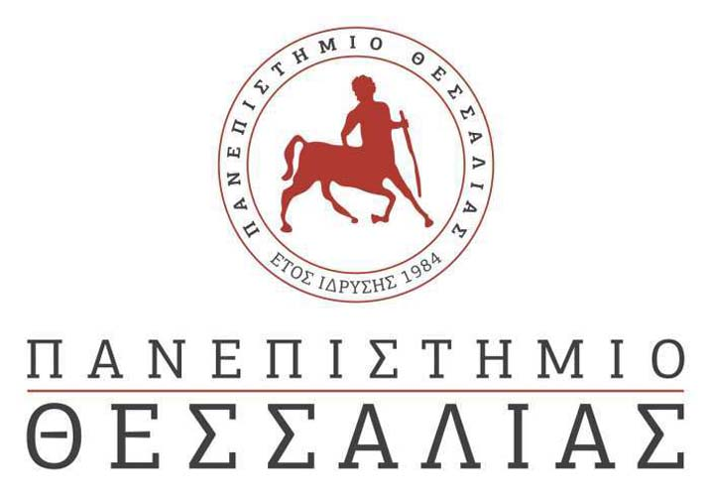
ΣΧΟΛΗ ΕΠΙΣΤΗΜΩΝ ΦΥΣΙΚΗΣ ΑΓΩΓΗΣ ΑΘΛΗΤΙΣΜΟΥ ΚΑΙ ΔΙΑΙΤΟΛΟΓΙΑΣ
ΤΜΗΜΑ ΕΠΙΣΤΗΜΗΣ ΦΥΣΙΚΗΣ ΑΓΩΓΗΣ ΚΑΙ ΑΘΛΗΤΙΣΜΟΥ

ΔΕΛΤΙΟ ΤΥΠΟΥ

Θέμα: «Τελετή αποφοίτησης στο ΤΕΦΑΑ»

Σας ενημερώνουμε ότι την Τρίτη 28 Μαρτίου 2023 και ώρα 12:00 μ. στο Αμφιθέατρο του ΤΕΦΑΑ στις Καρυές Τρικάλων, θα πραγματοποιηθεί τελετή αναγόρευσης διδακτόρων και απονομής πτυχίων στους αποφοίτους Μεταπτυχιακών & Προπτυχιακών Προγραμμάτων Σπουδών της Σχολής Επιστημών Φυσικής Αγωγής Αθλητισμού και Διαιτολογίας του Πανεπιστημίου Θεσσαλίας (ΣΕΦΑΑΔ).
Στην ορκωμοσία θα συμμετέχουν οι Διδάκτορες, οι απόφοιτοι/ες των Προγραμμάτων Μεταπτυχιακών Σπουδών και οι απόφοιτοι/ες του Προγράμματος Προπτυχιακών Σπουδών του Τμήματος Επιστήμης Φυσικής Αγωγής και Αθλητισμού (ΤΕΦΑΑ) καθώς και οι απόφοιτοι του Προγράμματος Εξομοίωσης του Τμήματος Διαιτολογίας και Διατροφολογίας (ΤΔΔ).
Πρώτα θα πραγματοποιηθεί η αναγόρευση των Διδακτόρων του ΤΕΦΑΑ, στη συνέχεια η απονομή διπλωμάτων στους απόφοιτους των Προγραμμάτων Μεταπτυχιακών Σπουδών του ΤΕΦΑΑ, έπειτα η απονομή πτυχίων στους απόφοιτους του Προγράμματος Προπτυχιακών Σπουδών του ΤΕΦΑΑ και στο τέλος η απονομή πτυχίων στους απόφοιτους του Προγράμματος Εξομοίωσης του ΤΔΔ.
Λόγω των ιδιαίτερων υγειονομικών συνθηκών, με γνώμονα την ασφάλεια των συμμετεχόντων στην Τελετή Ορκωμοσίας μπορούν να παραβρεθούν αποκλειστικά και μόνο έως τέσσερα (4) άτομα ως συνοδοί σε κάθε απόφοιτο/η.
Ώρα προσέλευσης 11:30 π.μ.
Έναρξη Τελετής 12:00 μ.

